Escuela Preparatoria Regional del Rincón
Notas de Gestión Administrativa
Del 01 de enero al 30 de septiembre 2025.

Los Estados Financieros de los entes públicos, proveen de información financiera a los principales usuarios de la misma, al Congreso y a los ciudadanos.

El objetivo del presente documento es la revelación del contexto y de los aspectos económicos financieros más relevantes que influyeron en las decisiones del período, y que deberán ser considerados en la elaboración de los estados financieros para la mayor comprensión de los mismos y sus particularidades.

De esta manera, se informa y explica la respuesta del gobierno a las condiciones relacionadas con la información financiera de cada período de gestión; además, de exponer aquellas políticas que podrían afectar la toma de decisiones en períodos posteriores.
Las notas de gestión administrativa deben contener los siguientes puntos:

1. Introducción:
El 10 de septiembre de 2004, el Gobierno del Estado y los municipios de San Francisco del Rincón y de Purísima del Rincón, con la participación de la Universidad de Guanajuato, suscribieron un Convenio de Coordinación para la creación y operación de la Escuela Preparatoria Regional del Rincón, con la finalidad de contribuir a la ampliación de la cobertura de la educación media superior en la región que comprenden dichos municipios. Mediante Decreto Gubernativo número 202 de creación en fecha 01 de octubre del año 2004, y actualizado mediante decreto número 194 de fecha 30 de agosto del año 2017, ambos publicados en el periódico oficial del Estado de Guanajuato.
La Escuela Preparatoria Regional del Rincón se instituyó a los cinco días del mes de octubre de 2004, con el objeto de impartir estudios propedéuticos que proporcionen una educación integral y de calidad a los jóvenes de San Francisco del Rincón y Purísima del Rincón, para que logren así acceder a la educación superior, impactando en un beneficio social y económico de la comunidad a la que pertenecen.

Así mismo, como Organismo Público Descentralizado de la Administración Pública Estatal mantenemos un compromiso con el logro de las metas institucionales, cumpliendo con el marco jurídico para proteger y salvaguardar los recursos públicos.
Autorización e Historia:
a) Fecha de creación del ente.
La Escuela Preparatoria Regional del Rincón se instituyó a los cinco días del mes de octubre de 2004.

b) Principales cambios en su estructura (interna históricamente).
La estructura organizacional especifica las áreas organizativas y funcionales necesarias para cumplir con ser y quehacer de la institución, como se muestra en el organigrama, Anexo 2.

2. Describir el panorama Económico y Financiero:
La Escuela Preparatoria Regional del Rincón, para su operación financiera consta de fondos, Estatales, Municipales y Propios

3. Organización y Objeto Social:
a) Objeto social.
La Escuela Preparatoria Regional del Rincón tendrá por objeto impartir estudios propedéuticos, que proporcionen una educación integral y de calidad a los jóvenes de San Francisco del Rincón y Purísima del Rincón, para que logren así acceder a la educación superior, impactando un beneficio social y económico de la comunidad a la que pertenecen.
Así mismo, como Organismo Público Descentralizado de la Administración Pública Estatal mantenemos un compromiso con el logro de las metas institucionales, cumpliendo con el marco jurídico para proteger y salvaguardar los recursos públicos.

b) Principal actividad.
Escuela Publica Descentralizada de Gobierno del Estado de Guanajuato, que imparte Bachillerato General de formación Propedéutica con áreas de especialidad.
c) Ejercicio fiscal, enero a diciembre 2025.

d) Régimen jurídico Organismo Público Descentralizado con personalidad jurídica propia y conforme a la Ley de Impuesto sobre la Renta; se ubica en el Título III.- Personas Morales sin fines de lucro.

e) Consideraciones fiscales del ente:
La institución conforme a la Ley del Impuesto sobre la Renta está obligada a enterar las retenciones correspondientes al Impuesto sobre la renta de salarios, honorarios asimilables a salarios, honorarios a terceros. Así mismo de conformidad a la Legislación Estatal a enterar el 3% sobre nómina y el 1% del cedular por pago a terceros
f) Estructura organizacional básica.
*Anexar organigrama de la entidad (Anexo 2).

g) Fideicomisos, mandatos y análogos de los cuales es fideicomitente o fiduciario: Sin información que revelar la EPRR no cuenta con Fideicomisos.

4. Bases de Preparación de los Estados Financieros:

a) Para la presentación de la presente información financiera se ha emitido con fundamento en la Ley de Contabilidad Gubernamental que es de orden público y tiene como objeto establecer los criterios generales que regirán la contabilidad gubernamental y la emisión de información financiera de los entes públicos, con el fin de lograr su adecuada armonización y de las disposiciones legales emitidas por el Consejo Nacional de Armonización Contable (CONAC) órgano de coordinación para la armonización de la contabilidad gubernamental que tiene por objeto la emisión de las normas contables y lineamientos para la generación de información financiera que aplicarán los entes públicos.

En materia presupuestal se aplican además Ley Para el Ejercicio y Control de los Recursos Públicos para el Estado y Los Municipios de Guanajuato; Ley de Contrataciones Públicas para el Estado de Guanajuato y Los Lineamientos Generales de Racionalidad y Austeridad para el Ejercicio del Gasto Público, Ley de Disciplina Financiera.

b) Postulados básicos.

Es posible que al cierre del mes de diciembre no reflejen un equilibrio presupuestal entre el ingreso y gasto a nivel "Modificado" de Recurso Propio 2025, ello al cumplir con lo señalado en el artículo 42 de los Lineamientos Generales de Racionalidad, Austeridad y Disciplina Presupuestal de la Administración Pública Estatal para el Ejercicio Fiscal del 2025, así como de la Circular 09/2022 emitida por la Dirección General de Presupuesto.

Lo comentado anteriormente está enfocado sólo a las reglas que nos dieron a conocer para identificar los supuestos de "ingresos excedentes" con fuente de financiamiento de ingresos propios 2025, cuyo gasto no se comprobó el destino específico, por lo tanto, únicamente se reflejará dicho desequilibrio en los nuevos fondos, siendo entonces que el resto de los recursos guardarán el equilibrio presupuestal.

c) Normatividad supletoria. En caso de emplear varios grupos de normatividades (normatividades supletorias), deberá realizar la justificación razonable correspondiente, su alineación con los PBCG y a las características cualitativas asociadas descritas en el MCCG (documentos publicados en el Diario Oficial de la Federación, agosto 2009).

d) Para las entidades que por primera vez estén implementando la base devengado de acuerdo a la Ley de Contabilidad, deberán: Revelar las nuevas políticas de reconocimiento; Plan de implementación: Revelar los cambios en las políticas, la clasificación y medición de las mismas, así como su impacto en la información financiera: No aplica

5. Políticas de Contabilidad Significativas: No aplica

a) Actualización: se informará del método utilizado para la actualización del valor de los activos, pasivos y Hacienda Pública y/o patrimonio y las razones de dicha elección. Así como informar de la desconexión o reconexión inflacionaria
b) Informar sobre la realización de operaciones en el extranjero y de sus efectos en la información financiera gubernamental:
c) Método de valuación de la inversión en acciones de Compañías subsidiarias no consolidadas y asociadas
d) Sistema y método de valuación de inventarios y costo de lo vendido
e) Beneficios a empleados: revelar el cálculo de la reserva actuarial, valor presente de los ingresos esperados comparado con el valor presente de la estimación de gastos tanto de los beneficiarios actuales como futuros
f) Provisiones: objetivo de su creación, monto y plazo
g) Reservas: objetivo de su creación, monto y plazo:

La Escuela Preparatoria Regional del Rincón para el cumplimiento de su objeto considera de vital importancia crear los mecanismos de planeación que le permitan hacer frente a todas aquellas obligaciones de pago que se originen por motivo de una contingencia laboral o patrimonial; sin que ello implique disponer de recursos destinados a otros fines; por lo que se crea el Reglamento del Fondo de Contingencias de la Escuela Preparatoria Regional del Rincón.
Los recursos del fondo de contingencia se integra por el 10% de los recursos propios anuales que obtenga la Preparatoria; el importe total de los remanentes de ingresos propios obtenidos al cierre del ejercicio. El monto al corte del 30 de septiembre de 2025 de la cuenta de contingencias es por $8,319,203.28
Cambios en políticas contables y corrección de errores junto con la revelación de los efectos que se tendrá en la información financiera del ente público, ya sea retrospectivos o prospectivos: No aplica
i) Reclasificaciones: Se deben revelar todos aquellos movimientos entre cuentas por efectos de cambios en los tipos de operaciones: No aplica
j) Depuración y cancelación de saldos: No aplica

6. Posición en Moneda Extranjera y Protección por Riesgo Cambiario: No aplica
a) Activos en moneda extranjera:
b) Pasivos en moneda extranjera:
c) Posición en moneda extranjera:
d) Tipo de cambio:
e) Equivalente en moneda nacional:

7. Reporte Analítico del Activo
Debe mostrar la siguiente información:

a) Vida útil o porcentajes de depreciación, deterioro o amortización utilizados en los diferentes tipos de activos:

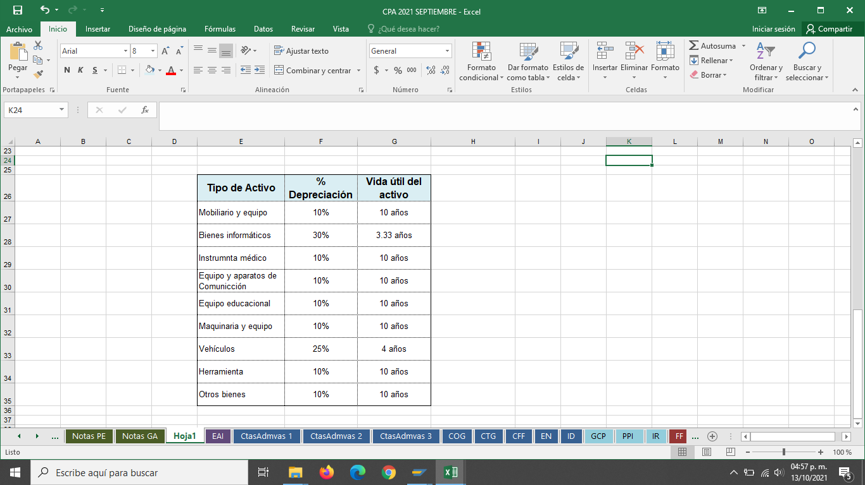

b) Cambios en el porcentaje de depreciación o valor residual de los activos: No aplica

c) Importe de los gastos capitalizados en el ejercicio, tanto financieros como de investigación y desarrollo: No aplica

d) Riegos por tipo de cambio o tipo de interés de las inversiones financieras: No aplica

e) Valor activado en el ejercicio de los bienes construidos por la entidad: No aplica

f) Otras circunstancias de carácter significativo que afecten el activo, tales como bienes en garantía, señalados en embargos, litigios, títulos de inversiones entregados en garantías, baja significativa del valor de inversiones financieras, etc.: No aplica

g) Desmantelamiento de Activos, procedimientos, implicaciones, efectos contables: No aplica

h) Administración de activos; planeación con el objetivo de que el ente los utilice de manera más efectiva:
Se lleva a cabo inventarios y resguardos de activos fijos, se verifica su funcionalidad y correcto uso para mantenerlos en estado óptimo de acuerdo a un plan anual de mantenimiento; se cuenta con etiquetas emitidas por la Dirección de control patrimonial del Gobierno del Estado de Guanajuato, realizándose la conciliación anual de activos de la Escuela Preparatoria Regional del Rincón con la Dirección de Control Patrimonial con el padrón del sistema SAP R/3. Adicionalmente cada trimestre se realiza amarres del activo con los montos declarados en la Cuenta Pública presentada por la Preparatoria. Lo anterior para dar cumplimiento a los Lineamientos de Control Patrimonial del Estado de Guanajuato.

a) Inversiones en valores: No aplica
b) Patrimonio de Organismos descentralizados de Control Presupuestario Indirecto: No aplica
c) Inversiones en empresas de participación mayoritaria: No aplica
d) Inversiones en empresas de participación minoritaria: No aplica
e) Patrimonio de organismos descentralizados de control presupuestario directo, según corresponda: No aplica

8. Fideicomisos, Mandatos y Análogos: No aplica
a) Por ramo administrativo que los reporta:
b) Enlistar los de mayor monto de disponibilidad, relacionando aquéllos que conforman el 80% de las disponibilidades:

9. Reporte de la Recaudación:
- Análisis del comportamiento de la recaudación correspondiente al ente público o cualquier tipo de ingreso, de forma separada los ingresos locales de los federales:

Estado Analítico de Ingresos
Fuente de Financiamiento
Al 30 de septiembre de 2025

Ingresos Recaudados.
Aprovechamientos $ 4,935,629

Otros recursos $ 536,608.80

Transferencias y asignaciones $ 24,875,385.50

Total $ 30,347,623

b) Proyección de la recaudación e ingresos en el mediano plazo.

10. Información sobre la Deuda y el Reporte Analítico de la Deuda: No aplica

a) Utilizar al menos los siguientes indicadores: deuda respecto al PIB y deuda respecto a la recaudación tomando, como mínimo, un período igual o menor a 5 años.
b) Información de manera agrupada por tipo de valor gubernamental o instrumento financiero en la que se considere intereses, comisiones, tasa, perfil de vencimiento y otros gastos de la deuda.

11. Calificaciones otorgadas: No aplica

12. Proceso de Mejora:

a) Principales Políticas de control interno:
Para lograr una seguridad razonable con respecto al logro eficiente y efectivo de los objetivos y metas institucionales se realizan las siguientes etapas:
· Revisión de programas, procesos y proyectos a nivel institucional
· Registro y documentación de los programas, procesos y proyectos a efectuarse en el Sistema de Evaluación al Desempeño, SED.
· Seguimiento trimestral con los líderes de proyectos una vez dictaminado el proceso por las autoridades estatales.
· Informe trimestral al H. Consejo Directivo

Se cuenta con el Manual de Organización actualizado al 07 de mayo de 2021 y el Manual de Procesos y Procedimientos conforme al Sistema de Gestión Único del Estado de Guanajuato (SIGUE), actualizado al 28 de abril 2021.
En cumplimiento a Los Lineamientos Generales de Control Interno y sus Normas de Aplicación para la Administración Pública Estatal; la Escuela Preparatoria Regional del Rincón elaboró el Informe de Control Interno Institucional para el Ejercicio 2025; con el fin de implantar los mecanismos de control interno que coadyuven al cumplimiento de las metas y objetivos, prevenir los riesgos que puedan afectar el logro de éstos, fortalecer el cumplimiento de las leyes y disposiciones normativas, generar una adecuada rendición de cuentas y transparentar el ejercicio de la función pública.
b) Medidas de desempeño financiero, metas y alcance.

13. Información por Segmentos: No aplica
14. Eventos Posteriores al Cierre: No aplica
15. Partes Relacionadas: No aplica

16. Responsabilidad sobre la presentación razonable de los Estados Financieros: Los Estados Financieros deberán estar rubricados en cada página de los mismos e incluir al final la siguiente leyenda: “Bajo protesta de decir verdad declaramos que los Estados Financieros y sus notas, son razonablemente correctos y son responsabilidad del emisor”.
_________________________________
Mtra. Ana Celia Reynoso Sánchez
Directora

Bajo protesta de decir verdad declaramos que los Estados Financieros y sus Notas son razonablemente correctos y responsabilidad del emisor.
_________________________________
Mtra. Ana Celia Reynoso Sánchez
Directora

